**ENTREVISTA ANTEMORTEM**

1. **DATOS GENERALES**

|  |  |  |  |  |  |  |  |  |  |  |  |  |  |  |  |  |  |
| --- | --- | --- | --- | --- | --- | --- | --- | --- | --- | --- | --- | --- | --- | --- | --- | --- | --- |
| **01. Código caso:** |  | **02. Nomenclatura víctima:** | | | | | |  | | | **03. Grupo Familiar:** | | | | |  | |
| **04. Nombre víctima:** |  | | | | | | | | | | | | | | | | |
| **05. Sexo:** | **Hombre ☐** | | | **Mujer ☐** | | | | **06. Edad al hecho:** | | | |  | | | | | |
| **07.Grupo etnolingüístico:** |  | | | | | | | **08. Fecha de hecho:** | | | |  | | | | | |
| **09. Lugar del hecho:** |  | | | | | | | **10. Contexto caso:** | | | | **Abierto ☐**  **Cerrado ☐**  **Desaparición ☐** | | | | | |
| **11. Lugar de registro:** |  | | | | | | | **12. Fecha de registro:** | | | |  | | | | | |
| **13. Estatus Víctima:** | **Fallecido ☐**  **Desaparecido ☐** | | | | | | **14. Tipo de hecho:** | | | | | **Desaparición Forzada ☐**  **Desaparición ☐**  **Secuestro ☐**  **Centro de Detención ☐**  **Ejecución Arbitraria Individual ☐**  **Ejecución Arbitraria Colectiva ☐**  **Masacre ☐**  **Hecho de violencia ☐**  **Muerte en combate ☐**  **Muerte indirecta ☐**  **Masacre ☐**  **NDT ☐**  **SI ☐** | | | | | |
| **15. Causa de muerte:** | **HPAF ☐ Cortante ☐ Contundente ☐ Hambre ☐ Susto ☐**  **Enfermedad ☐ Otro ☐ Especifique:** | | | | | | | | | | | | | | | | |
| **16. Organización que acompaña:** | | |  | | | | | **17. Nombre de intérprete:** | | | | | | |  | | |
| **18. Número entrevista:** |  | **19. Autoriza para grabar:** | | | | | | **SI ☐** | | **NO ☐** | | | | **20. Duración:** | | |  |
| **21. Motivo por el cual no hubo grabación:** | | | | |  | | | | | | | | | | | | |
| **22. Persona responsable de realizar entrevista :** | | | | | |  | | | **23. Firma:** | | | |  | | | | |

**DATOS DE LA PERSONA ENTREVISTADA**

|  |  |  |  |  |  |  |  |  |  |  |  |  |  |  |
| --- | --- | --- | --- | --- | --- | --- | --- | --- | --- | --- | --- | --- | --- | --- |
| **24. Nombre completo:** |  | | | | | | | | | | | | | |
| **25. Sexo:** | **Hombre ☐** | | | | | | | | | **Mujer ☐** | | | | |
| **26. Número de DPI:** |  | | | | | **27. Grupo etnolingüístico:** | | | |  | | | | |
| **28. Fecha de nacimiento:** |  | | | **29. Edad actual:** | | | |  | | **30. Edad al ocurrir los hechos:** | | | |  |
| **31. Lugar de nacimiento:** |  | | | | | | | | | | | | | |
| **32.Nombre del padre:** |  | | | | **33. Nombre de la madre:** | | | | | | |  | | |
| **34. Dirección actual:** |  | | | | | | | | | | | | | |
| **35. Parentesco con la persona desaparecida o fallecida:** |  | | | | | | | | | | | | | |
| **36. Teléfono de casa:** |  | | | | | | **37.Teléfono celular:** | | | | | |  | |
| **38. Dirección electrónica:** |  | | | | | | | | | | | | | |
| **39. Sabe leer y escribir:** | **SI ☐** | | | | | | | | **NO ☐** | | | | | |
| **40. Idiomas:** |  | | | | | | | | | | | | | |
| **41. ¿Existía comunicación frecuente con la persona desaparecida o fallecida antes del hecho?** |  | | | | | | | | | | | | | |
| **42. Dirección al ocurrir los hechos:** |  | | | | | | | | | | | | | |
| **43. Otros familiares desaparecidos o fallecidos:** | **SI ☐** | | **NO ☐** | | | | | **44. ¿Cuántos?** | | |  | | | |
| **45. Nombre (s):** |  | | | | | | | | | | | | | |
| **46. Han sido exhumados:** | **SI ☐** | **NO ☐** | **47. ¿Cuándo?** | | | | |  | | | | | | |
| **48. Nombre del lugar:** | | | | | | | | | | | | | | |
| **49. ¿Cuántos familiares de la Víctima sobreviven? (Beneficiarios)** | | **Hombres:** | | | | | | | **Mujeres:** | | | | | |
| **50. Conoce usted otros eventos ocurridos en su región:** | | **SI ☐** | | | | | | | **NO ☐** | | | | | |
| **51. Dónde:** | |  | | | | | | | | | | | | |
| **52. Tiene como contactar a alguien con quien podríamos ampliar ésta información:** | |  | | | | | | | | | | | | |

1. **INFORMACIÓN GENERAL DE LA VÍCTIMA**

|  |  |  |  |
| --- | --- | --- | --- |
| **53. Primer nombre:** |  | **54. Segundo nombre:** |  |
| **55. Primer apellido:** |  | **56. Segundo apellido:** |  |
| **57. Apellido de casada:** |  | | |
| **58: Nombre falso y/o Pseudónimo:** |  | | |
| **59. Fecha de nacimiento:** |  | | |
| **60. Lugar de nacimiento:** |  | | |
| **61. Nombre de padre:** |  | | |
| **62. Nombre de madre:** |  | | |

1. **PERFIL BIÓLOGICO DE LA VÍCTIMA**

|  |  |  |  |  |  |  |  |  |  |  |  |  |  |  |  |  |  |  |  |
| --- | --- | --- | --- | --- | --- | --- | --- | --- | --- | --- | --- | --- | --- | --- | --- | --- | --- | --- | --- |
| **63. Edad al momento de desaparecer y/o fallecer:** |  | | **64. Sexo:** | | | | **Hombre ☐** | | | | | | | | | | **Mujer ☐** | | |
| **65. Grupo Etario** | **Neonato ☐** | | | | | | | **Infante (0-3) ☐** | | | | | | | **Niño (4-12) ☐** | | | | |
| **Adolescente (13-17) ☐** | | | | | | | **Adulto Joven (18-25) ☐** | | | | | | | **Adulto (26-49) ☐** | | | | |
| **Adulto Anciano (+50) ☐** | | | | | | | **Sin información ☐** | | | | | | | **No determinado ☐** | | | | |
| **66. Estatura** | **Menor de 1.45 ☐** | | | **1.45-1.54 ☐** | | | | | | **1.55-1.64 ☐** | | | | **1.65 adelante ☐** | | | | | **Estatura según Cédula:** |
| **67. Lateralidad:** | **Derecha ☐** | | | **Izquierda☐** | | | | | | **Ambidiestro ☐** | | | | **NS ☐** | | | | | **NR ☐** |
| **68. Lunares y/o cicatrices:** | **SI ☐** | | **NO ☐** | | | | **69. Dónde:** | | | | | | | | | | | | |
| **70. Tenía tatuajes:** | **SI ☐** | | **NO ☐** | | | | **71. Dónde:** | | | | | | | | | | | | |
| **72. Complexión:** | **Delgado ☐** | | | | **Regular ☐** | | | | | | **Fornido ☐** | | | | | **Obeso ☐** | | | |
| **73. Cabello:** | **Lacio ☐** | | | | | | | | **Ondulado ☐** | | | | | | | | | **Crespo ☐** | |
| **74. Color de Cabello:** | **Negro ☐** | | | | | **Canoso ☐** | | | | | | **Castaño ☐** | | | | **Rubio ☐** | | | |
| **75. Bigote:** | **SI ☐** | | | | | **NO ☐** | | | | | | **NS ☐** | | | | **NR ☐** | | | |
| **76. Barba:** | **SI ☐** | | | | | **NO ☐** | | | | | | **NS ☐** | | | | **NR ☐** | | | |
| **77. Forma de Rostro:** | **Redondo ☐** | | | | | **Cuadrado ☐** | | | | | | **Alargado ☐** | | | | **Ovalado ☐** | | | |
| **78. Uso de lentes:** | | **SI ☐** | | | | | | | | | | | **NO ☐** | | | | | | |
| **79. Fumaba:** | | **SI ☐** | | | | | | | | | | | **NO ☐** | | | | | | |

1. **HISTORIAL SOCIOECONÓMICO**

|  |  |  |  |  |  |
| --- | --- | --- | --- | --- | --- |
| **80. Estado civil:** |  | | | | |
| **81. Nombre de cónyuge:** |  | | | | |
| **82. Estaba embarazada el momento de desaparecer:** | **SI ☐** | **NO ☐** | | **83. De cuantos meses** |  |
| **84. Número de hijos:** |  | | | | |
| **85. Último domicilio:** |  | | | | |
| **86. Ocupación habitual:** |  | | | | |
| **87. Otras ocupaciones y/o pasatiempos:** |  | | | | |
| **88. ¿Ocupó algún cargo público?** | **SI ☐** | | **NO ☐** | **NS ☐** | **NR ☐** |
| **89. ¿Cuál?** |  | | | | |
| **90. ¿Cuándo?** |  | | | | |
| **91. ¿Pertenecía a algún grupo u organización?** | **SI ☐** | | **NO ☐** | **NS ☐** | **NR ☐** |
| **92. ¿Cuál?** |  | | | **93. ¿Cuándo?** |  |
| **94. ¿Sabía leer/escribir?** | **SI ☐** | | **NO ☐** | **NS ☐** | **NR ☐** |
| **95. Último grado escolar:** |  | | | | |
| **96. Institución educativa:** |  | | | | |
| **97. ¿Prestó servicio militar?** | **SI ☐** | | **NO ☐** | **98. ¿Cuándo?** |  |
| **99. Religión:** |  | | | **100. Grupo etnolingüístico:** |  |

1. **DOCUMENTOS DE LA VÍCTIMA**

|  |  |  |  |  |  |  |  |  |  |
| --- | --- | --- | --- | --- | --- | --- | --- | --- | --- |
| **101. Cédula:** | **SI ☐** | **NO ☐** | | **102. No. Documento:** | | |  | | |
| **103. carné de trabajo o de estudios:** | **SI ☐** | **NO ☐** | | **104. No. Documento:** | | |  | | |
| **105. Licencia de conducir:** | **SI ☐** | **NO ☐** | | **106. No. Documento:** | | |  | | |
| **107. Pasaporte:** | **SI ☐** | **NO ☐** | | **108. No. Documento:** | | |  | | |
| **109. Certificado de nacimiento:** | **SI ☐** | | | | | **No ☐** | | | |
| **110. Certificado de defunción:** | **Libro:** | |  | | **Acta:** |  | | **Folio:** |  |
| **111. Fotografía de la víctima:** | **SI ☐** | | | | | **NO ☐** | | | |
| **112. Se adjunta fotografía o fotocopia del documento:** | **SI ☐ NO ☐** | | | | | **Especifique:** | | | |

1. **ENFERMEDADES Y PADECIMIENTOS**

|  |  |  |  |  |  |  |  |  |  |  |  |  |  |  |  |  |  |
| --- | --- | --- | --- | --- | --- | --- | --- | --- | --- | --- | --- | --- | --- | --- | --- | --- | --- |
| **113. Estuvo hospitalizada:** | | | **SI ☐** | | | | | **NO ☐** | | | | **NS ☐** | | | | **NR ☐** | |
| **114. Motivo de hospitalización:** | | | | | | | | | | | | | | | | | |
| **Enfermedad ☐** | | **Accidente ☐** | | | | | **Parto ☐** | | | | **Cirugía ☐** | | | **NS ☐** | | | **NR ☐** |
| **115. Nombre Hospital:** |  | | | | | | | | | | **116. Fecha Hospitalización:** | | | |  | | |
| **Especifique** |  | | | | | | | | | | | | | | | | |
| **117. Padecía de algún tipo de dolor:** | **SI ☐** | | | **NO ☐** | **NS ☐** | | | | **NR ☐** | **118. ¿Cuál?** | | | |  | | | |
| **Especificaciones:** | | | | | | | | | | | | | | | | | |
| **119. Padecía algún tipo de discapacidad o dificultad para caminar** | | | | | | **SI ☐** | | | | | | | **NO ☐** | | | | |
| **Especifique:** | | | | | |  | | | | | | | | | | | |

1. **TRAUMAS ANTEMORTEM**

|  |  |  |  |  |
| --- | --- | --- | --- | --- |
| **120. Sufrió algún trauma:** | **SI ☐** | **NO ☐** | **NS ☐** | **NR ☐** |
| **121.  Tipo de trauma:** |  | | | |
| **122. A causa de:** |  | | | |
| **123. Área Afectada:** |  | | | |
| **124. Cuándo:** |  | | | |

1. **HISTORIAL DENTAL**

|  |  |  |  |  |  |  |  |  |
| --- | --- | --- | --- | --- | --- | --- | --- | --- |
| **125. Tenía trabajos dentales:** | | | | **SI ☐** | **NO ☐** | | **NS ☐** | **NR ☐** |
| **126. Nombre del médico dentista:** | | | |  | | | | |
| **127. Contacto y ubicación de dentista:** | | | |  | | | | |
| **128. Fecha de tratamiento:** | | | |  | | | | |
| **129. ¿Cuenta con odontograma o placa dentales?** | | | | **SI ☐** | | | **NO ☐** | |
| **CARACTERÍSTICAS DENTALES** | | | **Descripción:** | | | | | |
| **130. Dientes parejos:** | **SI ☐** | **NO ☐** |  | | | | | |
| **131. Separación visible:** | **SI ☐** | **NO ☐** |  | | | | | |
| **132. Supernumerario:** | **SI ☐** | **NO ☐** |  | | | | | |
| **133. Ausencia de piezas por extracción** | **SI ☐** | **NO ☐** |  | | | | | |
| **134. Fractura (s):** | **SI ☐** | **NO ☐** |  | | | | | |
| **135. Manchas:** | **SI ☐** | **NO ☐** |  | | | | | |
| **136. Dientes con caries:** | **SI ☐** | **NO ☐** |  | | | | | |
| **137. Desgaste:** | **SI ☐** | **NO ☐** |  | | | | | |
| **138. Dolor en piezas:** | **SI ☐** | **NO ☐** | **Permanente ☐** | | | **Temporal ☐** | | |
| **139. Alguna enfermedad dental:** | **SI ☐** | **NO ☐** |  | | | | | |
| **140. Rellenos:** | **SI ☐** | **NO ☐** |  | | | | | |
| **141. Coronas:** | **SI ☐** | **NO ☐** |  | | | | | |
| **142. Puente:** | **SI ☐** | **NO ☐** |  | | | | | |
| **143. Modificaciones dentales:** | **SI ☐** | **NO ☐** |  | | | | | |
| **144. Prótesis:** | **SI ☐** | **NO ☐** |  | | | | | |
| **Observaciones:** | | | | | | | | |

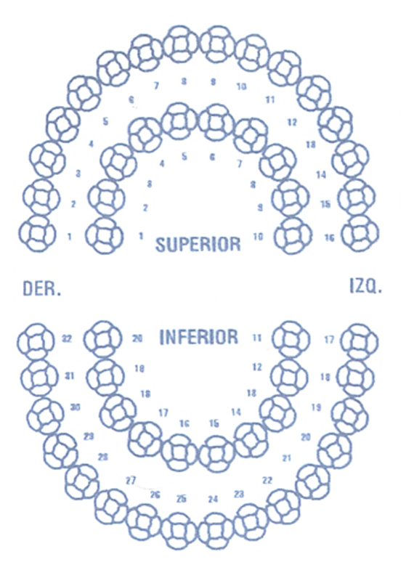

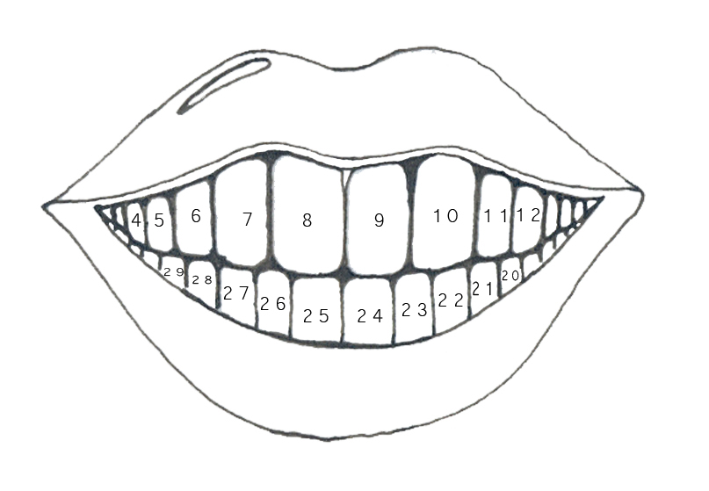

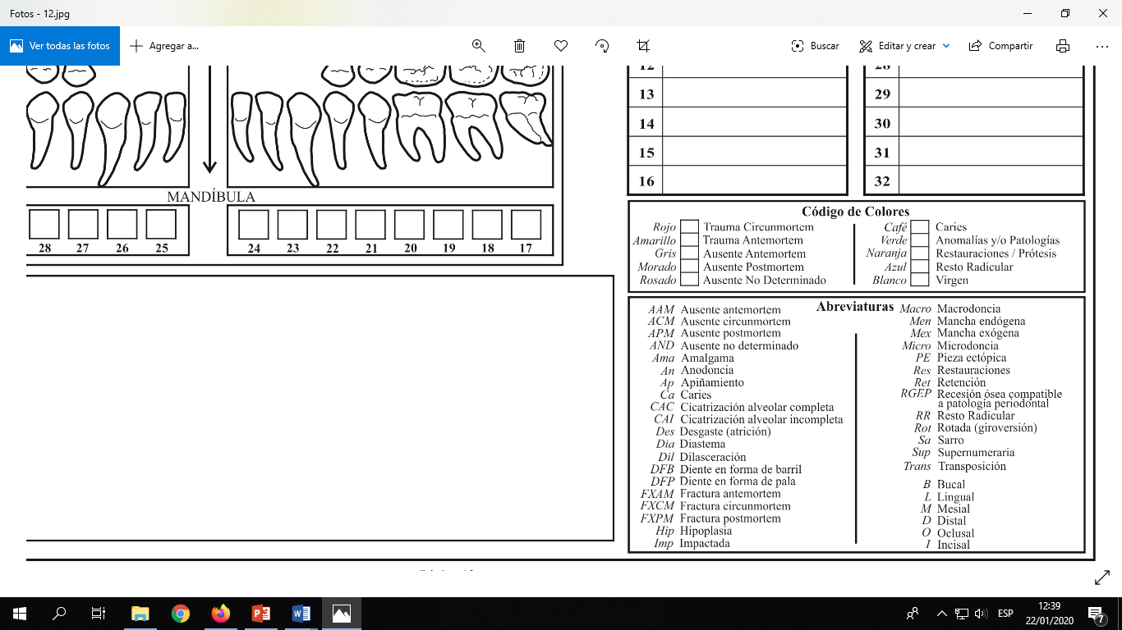

**Nomenclatura DAF**

1. **RESUMEN DEL HECHO**

|  |  |  |  |  |  |  |  |  |  |  |  |  |  |  |  |  |  |  |  |  |  |  |  |
| --- | --- | --- | --- | --- | --- | --- | --- | --- | --- | --- | --- | --- | --- | --- | --- | --- | --- | --- | --- | --- | --- | --- | --- |
| **145. Testimonio**   |  |  | | --- | --- | | **VERIFICAR DURANTE EL TESTIMONIO** | | | Antecedentes: Intimidaciones, amenazas, hechos similares. | ☐ | | Fecha: de antecedentes. | ☐ | | Testigos del hecho: Nombres y como contactarlos. | ☐ | | Descripción del hecho | ☐ | | Sindicados  Tipo de armas  Cantidad de armas y personas Como vestían  Vehículos  Procedencia | ☐ | | Lugar de desaparición | ☐ | | Hora | ☐ | | Posible lugar de retención | ☐ | | Hecho colectivo, nombre de otras personas, como contactar a las familias | ☐ | | Hecho individual | ☐ | |  |
|  | |

|  |  |  |  |  |  |  |  |  |
| --- | --- | --- | --- | --- | --- | --- | --- | --- |
| **TIPO DE MUERTE** | | | | | | | | |
| **146. Presenció el hecho:** | **SI ☐** | | | | **NO ☐** | | | |
| **147. ¿Cómo Murió?** | **HPAF ☐** | **Cortante ☐** | | **Corto-contundente ☐** | | | **Contundente ☐** | |
| **148. Otros testigos de los hechos:** | **SI ☐** | **NO ☐** | | | **NS ☐** | | | **NR ☐** |
| **149. Nombre de los testigos:** |  | | | | | | | |
| **150 ¿Las víctimas estuvieron detenidas previo a la muerte?** | **SI ☐** | | | | **NO ☐** | | | |
| **151. Lugar de detención:** |  | | | | | | | |
| **152. ¿Por cuánto tiempo?** |  | | | | | | | |
| **153. ¿La víctima sufrió violencia sexual?** | **SI ☐** | | | | **NO ☐** | | | |
| **154. Especifique:** |  | | | | | | | |
| **155. Víctima falleció sola o junto a otras personas:** | **Sola ☐** | **Junto a otras personas ☐** | | | **NS ☐** | | | **NR ☐** |
| **156. ¿Cuántas personas?** |  | | | | | | | |
| **157. Nombre de las personas:** |  | | | | | | | |
| **158. La víctima estuvo inmovilizada:** | **SI ☐** | | **NO ☐** | | **NS ☐** | **NR ☐** | | |
| **159. Especifique:** |  | | | | | | | |
| **160. ¿Los cuerpos fueron preparados y protegidos (limpiado, cambiado de ropa, etc.)?** | **SI ☐** | | **NO ☐** | | **NS ☐** | **NR ☐** | | |
| **161. Especifique:** |  | | | | | | | |
| **162. ¿Se colocaron ofrendas?** | **SI ☐** | | **NO ☐** | | **NS ☐** | **NR ☐** | | |
| **163. Especifique:** |  | | | | | | | |
| **164. Luego del entierro ¿el cuerpo fue movilizado del lugar original?** | **SI ☐** | | **NO ☐** | | **NS ☐** | **NR ☐** | | |
| **165. ¿Hacia dónde?** |  | |  | |  |  | | |

1. **ROPA Y OBJETOS PERSONALES**

|  |  |  |
| --- | --- | --- |
| **INHUMACIÓN** | | |
| **166. ¿Presenció la inhumación?** | **SI ☐** | **NO ☐** |
| **167. ¿Cómo se enteró?** |  | |
| **168. ¿Cuánto tiempo después se enteró de la inhumación?** |  | |
| **169. Lugar de entierro:** | **Mismo lugar de los hechos ☐** | **Diferente lugar de los hechos ☐** |
| **170. Nombre del lugar:** |  | |
| **171. ¿Fueron inhumadas otras personas en el mismo lugar?:** |  | |
| **172. ¿Sabe si otras personas conocen el lugar de inhumación?** |  | |

|  |  |  |  |  |  |  |  |  |  |  |  |  |  |  |  |  |
| --- | --- | --- | --- | --- | --- | --- | --- | --- | --- | --- | --- | --- | --- | --- | --- | --- |
| **173 ¿Recuerda la ropa que la víctima vestía al momento de fallecer o desaparecer?** | | | | | | | **SI ☐** | | | | | | **NO ☐** | | | |
| **174. Traje regional:** | | | | | | | **SI ☐** | | **175. ¿De qué municipio?** | | | |  | | | **NO ☐** |
| **176. Prenda:** | **Camisa ☐** | | | | **Blusa ☐** | | | | | **Playera ☐** | | | | | **Güipil ☐** | |
| **177. Color:** |  | | | | | | | | | | | | | | | |
| **178. Descripción:** |  | | | | | | | | | | | | | | | |
| **179. Prenda:** | **Pantalón ☐** | | | **Falda ☐** | | | | | | **Vestido ☐** | | | | **Corte ☐** | | |
| **180. Código de color según cartilla:** |  | | | | | | | | | | | | | | | |
| **181. Descripción:** |  | | | | | | | | | | | | | | | |
| **182. Prenda:** | **Suéter ☐** | | | **Chumpa ☐** | | | | | | **Saco ☐** | | | | | | |
| **183. Código de color según cartilla:** |  | | | | | | | | | | | | | | | |
| **184. Descripción:** |  | | | | | | | | | | | | | | | |
| **185. Ropa interior:** | **Camiseta ☐** | | **Brasier ☐** | | | | | **Calzoncillo ☐** | | | | **Calzón ☐** | | | **Calcetines ☐** | |
| **186. Código de color según cartilla:** |  | | | | | | | | | | | | | | | |
| **187. Descripción:** |  | | | | | | | | | | | | | | | |
| **188. Prenda:** | **Cincho ☐** | | | | | | | **Faja ☐** | | | | | | | | |
| **189. Código de color según cartilla:** |  | | | | | | | | | | | | | | | |
| **190. Descripción:** |  | | | | | | | | | | | | | | | |
| **191. Calzado:** | **Zapatos ☐** | | | | **Botas ☐** | | | | | **Caites ☐** | | | **Tenis ☐** | |  | |
| **192. Código de color según cartilla:** |  | | | | | | | | | | | | | | | |
| **193. Descripción:** |  | | | | | | | | | | | | | | | |
| **194 Objetos ornamentales:** | **Anillos ☐** | | | | **Aretes ☐** | | | | | **Pulseras ☐** | | | **Collares ☐** | | **Ganchos de pelo ☐** | |
| **195. Código de color según cartilla:** |  | | | | | | | | | | | | | | | |
| **196. Descripción:** |  | | | | | | | | | | | | | | | |
| **197. Accesorios:** | **Reloj ☐** | **Sombrero ☐** | | | | **Gorra ☐** | **Llaves ☐** | | | | **Billetera ☐** | | **Monedero ☐** | | | **Pañuelo ☐** |
| **198. Código de color según cartilla:** |  | | | | | | | | | | | | | | | |
| **199. Descripción:** |  | | | | | | | | | | | | | | | |
| **200. Herramientas y/o accesorios de trabajo:** | | | | | | | | | | | | | | | | |

1. **ACCIONES LEGALES Y PUBLICAS**

|  |  |  |  |  |
| --- | --- | --- | --- | --- |
| **201. ¿Se presentó alguna denuncia por la desaparición o fallecimiento de su familiar?** | **SI ☐** | **NO ☐** | **NS ☐** | **NR ☐** |
| **Especifique:** | | | | |

**Otras Acciones**

|  |  |  |  |  |  |
| --- | --- | --- | --- | --- | --- |
| **202. En algún momento ha tenido contacto con alguna (as) organización (es) de la sociedad civil:** | **SI ☐** | | | **NO ☐** | |
| **Especifique:** | | | | | |
| **203. ¿Conoce si la información fue publicada ante medios de comunicación?** | **SI ☐** | **NO ☐** | **NS ☐** | | **NR ☐** |
| **204. En qué medio y en qué fechas (aproximadamente):** |  | | | | |

1. **RECONOCIMIENTO EN CAMPO**

|  |  |  |  |
| --- | --- | --- | --- |
| **205. ¿Según fase de Arqueología Forense fue reconocido en campo?** | | **SI ☐** | **NO ☐** |
| **206. Nombre de la persona que reconoce:** | |  | |
| **207. Parentesco con la víctima::** |  | **208. No. De Osamenta** |  |
| **209. Reconocimiento por medio de:** |  | | |

1. **INFORMACIÓN ADICIONAL**

|  |  |  |
| --- | --- | --- |
| **210. ¿Autoriza a la FAFG brindar su información de contacto (teléfono y dirección) al Ministerio Público?** | **SI ☐** | **NO ☐** |
| **211. ¿Autoriza a la FAFG publicar información del caso de su familiar, en página web, base de datos, publicaciones, entre otros?** | **SI ☐** | **NO ☐** |
| **212. ¿El entrevistado aplica para poder realizar Historia de Vida?** | **SI ☐** | **NO ☐** |

1. **213. DATOS DEL PARENTESCO**

|  |  |  |  |  |
| --- | --- | --- | --- | --- |
| **Abuelo** |  |  |  | **Abuelo** |
|  |  |  |  |  |
| **Abuela** |  |  |  | **Abuela** |
| **Línea Materna** |  |  |  | **Línea Paterna** |
| **Tíos** |  |  |  | **Tíos** |
|  |  |  |  |  |
| **Tías** |  |  |  | **Tías** |
|  |  |  |  |  |
| **Madre** |  |  |  | **Padre** |
|  |  |  |  |  |
| **Hermanas** |  |  |  | **Hermanos** |
|  |  |  |  |  |
| **Desaparecido o Fallecido** |  |  |  | **Cónyuge** |
|  |  |  |  |  |
| **Hijas** |  |  |  | **Hijos** |
|  |  |  |  |  |
| **Nietos (hijos e hijas)** |  |  |  | **Nietos (hijos e hijas)** |

1. **214. OTROS POSIBLES DONANTES**

|  |  |  |  |
| --- | --- | --- | --- |
| **Nombre** | **Relación con él o los desaparecidos** | **Teléfono de contacto** | **Dirección de residencia** |
|  |  |  |  |
|  |  |  |  |
|  |  |  |  |
|  |  |  |  |
|  |  |  |  |
|  |  |  |  |

1. **215. INFORMACIÓN Y DOCUMENTACIÓN PENDIENTE DE RECOPILAR**

|  |
| --- |
|  |

**216. En caso mi familiar sea identificado por la Fundación de Antropología Forense de Guatemala, SI _____, NO_____ doy mi autorización, para que se realicen mediciones a la osamenta, para validación de métodos y estudios.**

**____________________________________**

**Firma o huella del entrevistado (a)**